**Podmazivanje**

 je primjena [maziva](https://hr.wikipedia.org/wiki/Maziva) za smanjivanje [trenja](https://hr.wikipedia.org/wiki/Trenje) među površinama koje se dodiruju, a [gibaju](https://hr.wikipedia.org/wiki/Gibanje) se jedna u odnosu na drugu (tarne površine).

Omogućuje rad pokretnih [strojnih dijelova](https://hr.wikipedia.org/wiki/Strojni_dio), ležaja, kliznih staza vodilica, [zupčanika](https://hr.wikipedia.org/wiki/Zup%C4%8Danik), [cilindara](https://hr.wikipedia.org/wiki/Cilindar) i [stapova](https://hr.wikipedia.org/wiki/Stap), [spojki](https://hr.wikipedia.org/wiki/Spojka), [lanaca za prijenos snage](https://hr.wikipedia.org/wiki/Lan%C4%8Dani_prijenos), [koljenastih vratila](https://hr.wikipedia.org/wiki/Koljenasto_vratilo), podizača [ventila](https://hr.wikipedia.org/wiki/Ventil) i [čelične užadi](https://hr.wikipedia.org/wiki/%C4%8Celik-%C4%8Delo).

Osim smanjenja trenja i njegovih štetnih posljedica (razvijanje [topline](https://hr.wikipedia.org/wiki/Toplina), trošenje tarnih površina i gubitak [energije](https://hr.wikipedia.org/wiki/Energija)), njime se odvode toplina i čestice nastale trošenjem materijala, a sprječava se i dovođenje stranih čestica među tarne površine njihovim [brtvljenjem](https://hr.wikipedia.org/wiki/Brtva).

Najpovoljnije je podmazivanje kojim se postiže **tekuće trenje**, kada se među tarnim površinama samodovođenjem maziva stvara kontinuirani film ([hidrodinamičko podmazivanje](https://hr.wikipedia.org/wiki/Hidrauli%C4%8Dki_le%C5%BEaj)). Kako bi se režim hidrodinamičkoga podmazivanja održao u optimalnim granicama, za veće brzine klizanja potrebna je manja [viskoznost](https://hr.wikipedia.org/wiki/Viskoznost) maziva; nasuprot tomu, za povećano opterećenje potrebno je mazivo veće viskoznosti. Strojni dijelovi kod kojih nije moguće postići hidrodinamičko podmazivanje podmazuju se na drugi način, na primjer s krutim mazivima.

Pojam i vrste trenja

Za siguran i pravilan [pogon](https://hr.wikipedia.org/wiki/Pogon) [strojnih dijelova](https://hr.wikipedia.org/wiki/Strojni_dio) izuzetno je važno ispravno podmazivanje kliznih površina. Na tim površinama javlja se trenje koje nepovoljno utječe na rad [stroja](https://hr.wikipedia.org/wiki/Stroj) tako što mu smanjuje [iskorištenje](https://hr.wikipedia.org/wiki/Djelotvornost) i povećava trošenje (habanje). Trenje je otpor koji se javlja između dodirnih površina dvaju tijela i suprostavlja se međusobnom klizanju ili valjanju tih površina.

S obzirom na podmazivanje razlikuju se sljedeće vrste trenja:

* **suho trenje**: javlja se na fizikalno čistim dodirnim površinama bez [vlage](https://hr.wikipedia.org/wiki/Vlaga) i bilo kakvog sredstva za podmazivanje. Površine se dodiruju u pojedinim točkama.
* **granično trenje:** javlja se na površinama nalijeganja koje na sebi imaju tanki granični sloj [maziva](https://hr.wikipedia.org/wiki/Maziva). Površine se dodiruju u točkama gdje je probijen granični sloj.
* **mješovito trenje:** pri kojem se površine nalijeganja dodiruju, ali ne izravno, nego preko graničnih slojeva.
* **tekuće trenje:** pri kojem se površine nalijeganja ne dodiruju, a vrhove neravnina njihovih površina razdvaja tanki sloj maziva. Ovo je najpovoljniji slučaj trenja u strojevima i podmazivanjem bi se trebalo ostvariti upravo takvo trenje. Tekuće trenje može biti:
  + hidrodinamičko trenje: ako se potrebni [tlak](https://hr.wikipedia.org/wiki/Tlak) za podmazivanje stvara samo [gibanjem](https://hr.wikipedia.org/wiki/Gibanje) tijela;
  + hidrostatičko trenje: ako se potreban tlak maziva za nošenje stvara [crpkom](https://hr.wikipedia.org/wiki/Crpka) (pumpom) s posebnim [pogonom](https://hr.wikipedia.org/wiki/Pogon).

## Maziva

**Maziva** su [kemijske tvari](https://hr.wikipedia.org/wiki/Kemijska_tvar) specifičnih fizikalnih i kemijskih svojstava koje se rabe za podmazivanje. Djeluju tako što smanjuju [trenje](https://hr.wikipedia.org/wiki/Trenje) između kliznih ploha koje se pod [opterećenjem](https://hr.wikipedia.org/wiki/Optere%C4%87enje) nalaze u međusobnom relativnom [gibanju](https://hr.wikipedia.org/wiki/Gibanje). Maziva služe i za smanjenje trošenja [strojnih dijelova](https://hr.wikipedia.org/wiki/Strojni_dio) i za odvođenje [topline](https://hr.wikipedia.org/wiki/Toplina), te za zaštitu od [korozije](https://hr.wikipedia.org/wiki/Korozija) i stvaranja naslaga i taloga zbog [oksidacije](https://hr.wikipedia.org/wiki/Oksidacija) i drugih kemijskih promjena. Kao prva maziva upotrebljavala su se životinjska i biljna [ulja](https://hr.wikipedia.org/wiki/Ulja) i [masti](https://hr.wikipedia.org/wiki/Masti) sve do prije stotinjak godina, kada je mlada [naftna industrija](https://hr.wikipedia.org/wiki/Nafta) iznijela na [tržište](https://hr.wikipedia.org/wiki/Tr%C5%BEi%C5%A1te) maziva ulja dobivena od teških naftnih [frakcija](https://hr.wikipedia.org/wiki/Frakcija). Danas svijest o potrebi [očuvanja okoliša](https://hr.wikipedia.org/wiki/Za%C5%A1tita_okoli%C5%A1a) i zdravlja utječe i na proizvodnju svih vrsta maziva, tako da se iz njih isključuju sastojci štetni za zdravlje i okoliš, a u pojedinim se područjima rabe i biološki razgradiva maziva na osnovi biljnih ulja ili sintetskih [esterskih](https://hr.wikipedia.org/wiki/Esteri) ulja. Prema [agregatnom stanju](https://hr.wikipedia.org/wiki/Agregatna_stanja) razlikuju se tekuća maziva (ulja), polučvrsta (mazive masti) i čvrsta maziva. [[4]](https://hr.wikipedia.org/wiki/Podmazivanje#cite_note-4)

### Podmazivanje i maziva

Radi olakšanja klizanja površina nalijeganja, te radi smanjivanja ili čak spriječavanja trošenja, upotrebljavaju se [maziva](https://hr.wikipedia.org/wiki/Maziva). Ona treba da omreže klizna mjesta, da prianjaju uz materijale, da razdvajaju hrapavošću izazvane međusobne neravnosti površina nalijeganja, da sama imaju nisku unutrašnju žilavost ([viskoznost](https://hr.wikipedia.org/wiki/Viskoznost)), da ne nagrizaju materijale i da ih štite od [korozije](https://hr.wikipedia.org/wiki/Korozija), a da po mogućnosti i hlade, prenose [tlak](https://hr.wikipedia.org/wiki/Tlak), brtve i štite maziva mjesta od nečistoće i vode. Kao maziva dolaze u obzir:

* tekuća maziva ([ulja](https://hr.wikipedia.org/wiki/Ulja)): ona uglavnom udovoljavaju najbolje zahtijevima i često se s njima može ostvariti hidrodinamičko podmazivanje;
* [maziva mast](https://hr.wikipedia.org/wiki/Maziva_mast): to su plastične tvari kod kojih su [metalnim](https://hr.wikipedia.org/wiki/Metal) [sapunima](https://hr.wikipedia.org/wiki/Sapun) ili materiji za zgušćavanje dodana ulja;
* mješavine čvrstih maziva s uljima ili mastima: čvrsta maziva u prahu miješaju se s uljima ili mastima. Služe kao tankoslojno mazanje pri poteskoćama uhodavanja;
* kruta maziva: to su krute tvari u prahu ili u obliku ljusaka, koje dobro prianjaju uz klizne površine i time im poboljšavaju klizna svojstva. Najčešće se upotrebljavaju u spoju s uljima, mastima, umjetnim masama (na primjer [grafit](https://hr.wikipedia.org/wiki/Grafit) ili molibdendisulfid);
* umjetne mase s kliznim sposobnostima: u obzir dolaze poliamid (PA), poliacetal (POM), politetrafluoretilen (PTFE) i fluoretilen-propilen (PFEP), koji se upotrebljavaju za klizne tračnice, ležajeve, brtvila kod vratila i zupčanike. Osim toga mogu se kruta maziva dodati (pomiješati) umjetnim masama, da bi im se poboljšala klizna svojstva (na primjer grafit ili molibdendisulfid za blazinice od umjetnih masa);
* suhi tanki mazivi slojevi: to su čvrsta maziva u tankim slojevima (TSF), koja služe kao trajno mazivo, isključujući mogućnost zagađivanja hrane ili tekstila;
* plinovi: ponekad i [zrak](https://hr.wikipedia.org/wiki/Zrak) služi kao mazivo kliznih ležaja kod malih brzohodnih strojeva. [[5]](https://hr.wikipedia.org/wiki/Podmazivanje#cite_note-5)

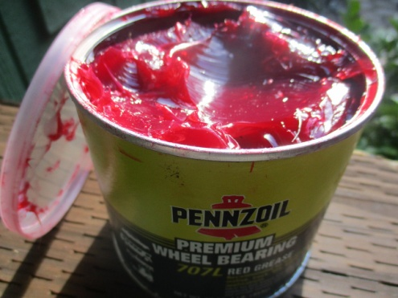 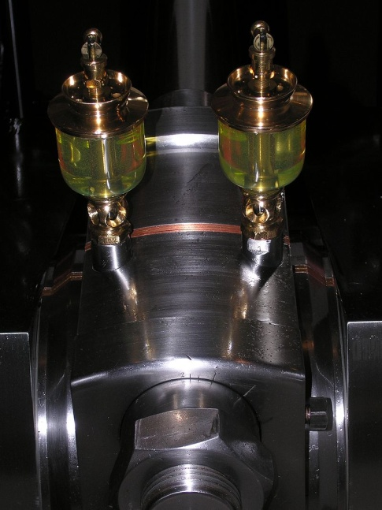

Crvena mast za podmazivanje ležaja Podmazivanje koljenastog vratila motor